**Boletín No 011 viernes 16 de enero de 2015**

**Hoy se reunió el Consejo Municipal del Riesgo**

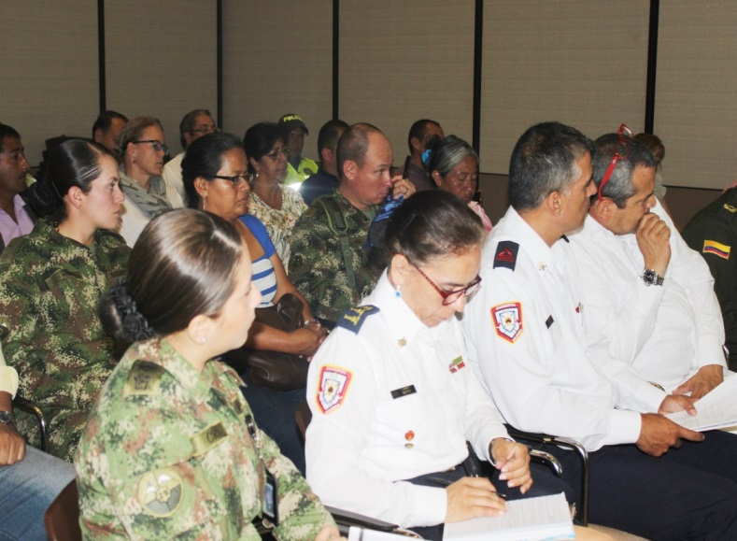Hoy , durante cuatro horas sesionó el Consejo Municipal de Gestión de Riesgo, del que hacen parte todos los organismos de socorro que operan en la capital caucana, como el Ejército, Policía, Defensa Civil, Scouts de Colombia Corporación Autónoma Regional del Cauca, CRC y la empresa de Acueducto y Alcantarillado a través de la Fundación “Río Las Piedras”.

Durante el encuentro se tocaron temas como los planes de contingencia frente a la temporada seca, incendios forestales , expansión del Chiconguña y como responder acertadamente cuando ocurra un evento. Indicó el Ingeniero, Miguel Ramírez Ante, jefe de la oficina de Gestión del Riesgo del Municipio de Popayán que se hizo entrega de diez (10) trajes a la Defensa Civil Colombiana, seccional Cauca, para atender los ataques de abejas y materiales que tiene en las bodegas para cuando ocurra alguna emergencia.

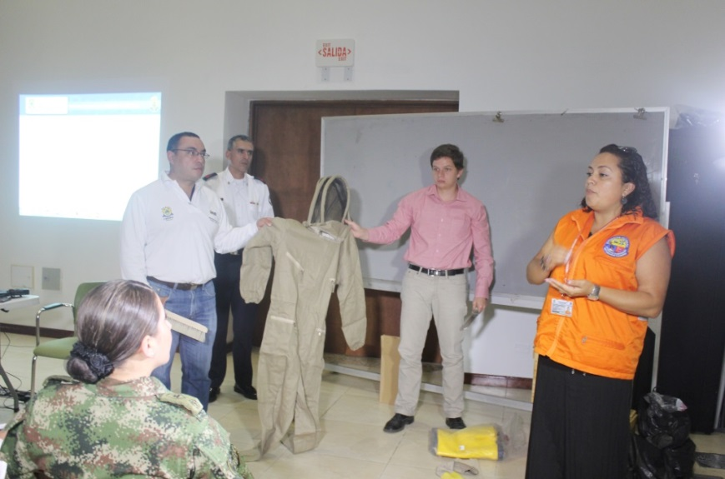Finalmente, hizo un llamado a la ciudadanía en general a actuar con responsabilidad y avisar a tiempo cuando vean fuego en las zonas verdes y montañas, igual abstenerse de hacer fogatas, asegurar bien los techos de las casas en caso de fuertes vientos y no contaminar las aguas.

**Encuentro interinstitucional en sala de juntas de la Alcaldía**

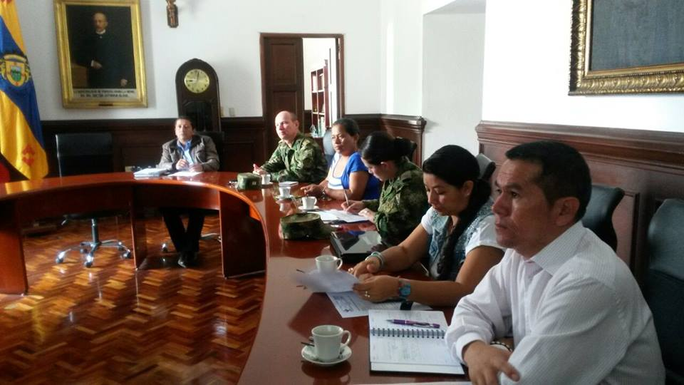El Alcalde, Francisco Fuentes Meneses atendió hoy en la sala de juntas de su despacho al comandante del Batallón de Servicios No 29, Coronel, Edwin Ramírez y oficiales de la oficina de Acción Integral, quienes le presentaron al mandatario, un plan interinstitucional que estarán ejecutando durante el 2015 en zona urbana y rural de la capital caucana.

El Alcalde reconoció que el Ejército con sus soldados viene haciendo contacto con las comunidades del Municipio de Popayán con acciones ambientales, apoyando las obras de infraestructura en colegios y escuelas.

Puntualizó el señor Alcalde, Francisco Fuentes Meneses que apoyará todas las iniciativas del Ejército en la medida de las posibilidades y más ahora antes de firmar la paz para todos los colombianos, que exige un acercamiento social hacia las comunidades, porque el conflicto termina, el posconflicto seguirá, para lograr ese sueño de tranquilidad para el país.

**Alcalde se reunió con líderes del barrio “Los Lagos de Occidente”**

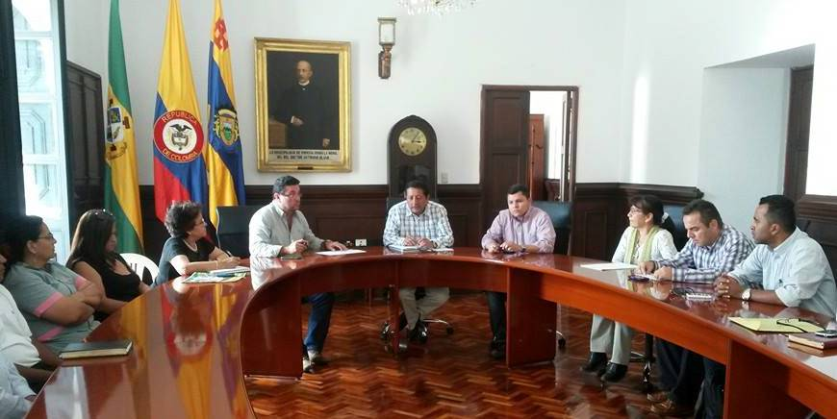El Alcalde Francisco Fuentes Meneses se reunió con los voceros de la Junta de Acción Comunal del sector "Lagos de Occidente" con quienes habló de temas referentes al acueducto y alcantarillado, el mejoramiento del estado de las viviendas y las vías de acceso.

La Administración Municipal aclaró que lo más importante es lograr la titulación de predios para facilitar la inversión. Asistieron a la reunión el Secretario de Infraestructura, James Correa y el Gerente del Acueducto y Alcantarillado, Mauricio Chaparro, quienes respondieron las peticiones de la comunidad. El señor Alcalde manifestó que seguirá atento a las inquietudes de la comunidad y al mismo tiempo espera hacer seguimiento a las soluciones que se den.